1. 找最大的坐标点

var next = '';

var line;

while(line = read_line()){

    next += line.replace(/[\r\n]/,' ');

    var result = maxNode(next);

    for(var i=0;i<result.length;i++){

        print(result[i]);

    }

}

function maxNode(str){

    var nums = str.split(' ');

    var len = nums.length;

    var count = parseInt(nums[0]);

    var result=[];

    for(var i =1;i<len;i=i+2){

        var x= parseInt(nums[i]);

        var y = parseInt(nums[i+1]);

        for(var j = i+2;j<len;j=j+2){

            var x1 = parseInt(nums[j]);

            var y1 = parseInt(nums[j+1]);

            if(x1>x&&y1>y){

                break;

            }

        }

        if(j>len){

            result.push(x+" "+y);

        }

    }

    return result;

}

2、

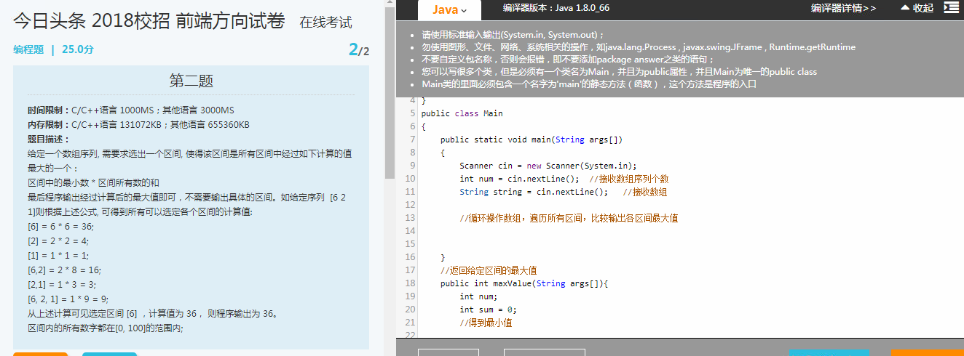

import java.util.Scanner;

public class Main {

    public static void main(String[] args) {

        Scanner sc = new Scanner(System.in

);

        int length = sc.nextInt();

        int[] nums = new int[length];

        for (int i = 0;i < length;i++){

            nums[i] = sc.nextInt();

        }

        //定义一个数组存储区间上最小的元素下标

        int max = 0;

        for(int i = 0;i < length;i++){

            int sum = 0,min = nums[i];

            for (int j = i;j < length;j++){

                if (nums[j] < min)

                    min = nums[j];

                sum += nums[j];

                if (sum*min > max)

                    max = sum*min;

            }

        }

        System.out.println(max);

    }

}

3、



4、

